

**Proyecto Enjambre -**

**FOCIEP Norte de Santander**

**Octubre de 2015**

**“CREACION DE ESPACIOS DEPORTIVOS, ARTISTICOS E INNOVADORES EN EL MODELO DE ESTILOS DE VIDA SALUDABLE DE LOS JOVENES DEL INSTITUTO TECNICO MUNICIPAL LOS PATIOS JORNADA DE LA TARDE."**

**TITULO, NOMBRE DE LA INVESTIGACIÓN**

**CREATIVOS EN ACCION**

**Investigadores:**

**Marcela Jaimes (Líder Del Grupo)**

**José Adrián Lindarte (Líder Investigador)**

**Daniel Andrés Reyes (Vocero- Diagramador)**

**Raúl Arévalo (Investigador)**

**Osney Wilches (Investigador)**

**Carlos Duran (Investigador)**

**Peter Nel Sarmiento (Investigador- Diagramador)**

**Anthony Luna (Líder- Investigador)**

**Melissa Mora (Divulgación)**

**Paola Gómez (Secretaria)**

**Cristian Vergara (Investigador)**

**Yarid Guerrero (Líder Investigador)**

**Ximena Jaimes (Fotografía)**

**Deisy Jaimes (Investigador)**

**Lorwin Tarazona (Investigador)**

**Sandra Milena Murillo (Investigador)**

**Luz Deis Torres (Investigador)**

**Juan Carlos Rojas (Líder Investigador)**

**Yessica Jaramillo (Tesorera)**

**Gina Sandoval (Revisor Fiscal)**

**Elkin Rincón (Investigador)**

**Camilo Porras (Investigador)**

**Co Investigador:**

**Lic. Zunlay Andrade Parra.**

**Instituto Técnico Municipal Los Patios**

**Resumen:**

* El semillero nació con la motivación vista en los estudiantes al conformar los equipos de trabajo después de la motivación de su docente de ed. Física acerca del Proyecto Enjambre. Se inició con la inscripción y recolección de datos sumistrados por los interesados en el proyecto. El primer encuentro fue para buscarle un nombre, seguidamente para desarrollar el taller de la pregunta e inscribirnos en la plataforma ENJAMBRE. Buscamos y observamos el entorno y así valiéndonos de esto se generó una pregunta problematizadora la cual deberíamos a través de nuestro proyecto buscarle una solución. Aquí inicia nuestro recorrido. Con el interés y constancia de nuestros investigadores se buscaron los espacios para poder reunirnos los cuales fueron pocos ya que los compromisos académicos nos impedían algunos encuentros. Nos reuníamos en horas de descanso y para comunicarnos constantemente creamos nuestro grupo wasap y grupo en Facebook y a través del email. Poco a poco nos fuimos empapando de las actividades a desarrollar para llevar a cabo nuestra propuesta investigadora. Luego vino la organización de nuestra primera socialización de lo que se venía haciendo en el semillero así que realizamos la feria Institucional, participamos de la entrega de los pc donados por la secretaría tic del departamento, lanzamiento de la Plataforma Virtual y luego el recorrido fue la feria Municipal, creció nuestro interés y trabajo.

Ayudados por nuestros asesores de la CUN recibimos capacitación del manejo de la plataforma virtual y cómo subir cada uno de los documentos, Bitácoras diligenciadas y evidencias fotográficas. Se desarrolló la trayectoria de indagación para organizar más el trabajo y así empezar a desarrollar el proyecto como tal. Basándonos en la problemática recuperamos algunos espacios de la institución, motivamos a los jóvenes estudiantes de la jornada de la tarde para participar de cada uno de los grupos a formar.

El trabajo del semillero se desarrolla especialmente en las horas de descanso donde los jóvenes no aprovechan adecuadamente este espacio para recrearse, descansar, realizar otras actividades que les generen un estilo de vida saludable; sino que se sientan y su adicción al celular no les permite pensar ni descansar de su rutina escolar. Se crearon diferentes grupos liderados por un joven investigador. Nacieron grupos de líderes, talento en canto, ajedrez, futbol, baloncesto, aerobics y manejo adecuado de las herramientas tic.

La creación de líderes se generó como apoyo y colaboración a los investigadores en cada uno de los espacios donde se desarrolla el trabajo de los grupos del semillero. Estos grupos desarrollan un trabajo diferente esto ha ayudado a disminuir el uso excesivo del celular, la pereza, el mal uso de las herramientas tic y la inactividad creando espacios en el modelo de estilos de vida saludable.

* **Introducción:**

Es importante que en las IE se valore la importancia de la AF como estrategia para disminuir los altos índices de obesidad, enfermedades cardiacas, los problemas de salud, el sedentarismo, el ocio, el inadecuado manejo del tiempo libre y las diferentes adicciones a las que están expuestos los jóvenes. Dentro de los proyectos transversales se sigue el programa de Estilos de vida saludable y por qué no apoyarlo desde un proyecto de investigación para llevar a cabo actividades que contribuyan a la disminución de esta problemática que afecta a la comunidad en general.

Se encontró como referencia el programa del MINSALUD y COLDEPORTES, “Estilos de Vida saludable”, así como la importancia que ha adquirido la prevención en los últimos años desplazando enfermedades no transmisibles como causa de muerte.

Basado en textos y otros proyectos leídos y estudiados es importante trabajar y concientizar a todos en la creación de entornos favorables que genere cambio en los jóvenes, el desarrollo de proyectos encaminados a la promoción de la actividad física, la alimentación saludable, el control del consumo de tabaco, alcohol y otra sustancias, las herramientas necesarias para lograr cambios permanentes con impacto en prevención y disminución de las enfermedades crónicas no transmisibles.

La inactividad física se ha relacionado con numerosos problemas de salud, desde las enfermedades cardiovasculares, hasta por problemas osteoarticulares, problemas endocrino-metabólicos (diabetes, sobrepeso, obesidad, dislipemias); mientras que la conducta opuesta se ha relacionado con efectos positivos y beneficiosos sobre esas mismas patologías, así como con una mayor longevidad y esperanza de vida.

El deporte y la actividad física es una conducta aprendida el aprendizaje de las habilidades, la motivación y las oportunidades para practicar deporte tienen lugar a través del proceso de socialización. También se promueve la educación para la salud y promoción de la salud, la cual debe ser dada en la escuela (niños y adolescentes), en la comunidad y en los centros de salud.

Es importante retomar el concepto de salud y educar para la misma y hacer ver que las actividades de prevención y promoción de la salud se pueden realizar en diferentes ámbitos e inclusive en el tiempo libre. Dar a conocer los diferentes asociados con la toma de decisiones implica iniciar un cambio y mantenerse en él.

La labor educativa para formar o modificar el modo de vida, para proteger la salud hay que desarrollarla con la familia, para lo cual hay que cuidar y fortalecer la unidad, la permanencia, la autoridad y el prestigio de esta. Al mejorar el modo de vida de las personas, mejoran algunos aspectos importantes como es el nivel educacional, que permiten realizar de forma más factible, las labores de promoción de salud y prevención de enfermedades generales.

De acuerdo a lo anterior, el Estilo de Vida Saludable se entiende como “Los hábitos y costumbres que cada persona puede realizar para lograr un desarrollo y un bienestar sin atentar contra su propio equilibrio biológico y la relación con su ambiente natural, social y laboral”. Además, es concebido como: “Una forma de vida, con un mínimo de contaminación, estrés y factores nocivos para la salud y el bienestar de cada ser humano en todas sus dimensiones, dentro del contexto en el cual se desenvuelve. Dicho estilo de vida saludable ideal es aquel que cuenta con una dieta balanceada, ejercicio, relajación, recreación, trabajo moderado, promoción de la salud y prevención de la enfermedad mediante el fortalecimiento de las medidas de auto cuidado, que contrarrestan los factores nocivos”.

* **Conformación del grupo de investigación:**

**INTEGRANTES DEL SEMILERO CREATIVOS EN ACCION.**

|  |  |  |
| --- | --- | --- |
| **NOMBRE** | **EDAD/ AÑOS** | **GRADO** |
| Daniel Andrés Reyes M | 13 | Octavo |
| Juan Carlos Rojas | 19 | Décimo |
| José Adrián Lindarte | 16 | Décimo |
| Omar Eduardo Correa | 16 | Décimo |
| Anthony Luna | 18 | Décimo |
| Cristian Mauricio Vergara | 16 | Décimo |
| Sandra Milena Murillo | 14 | Octavo |
| Yarid Daniela Guerrero | 14 | Octavo |
| Jessica Jaramillo | 13 | Octavo |
| Jennifer Marcela Jaimes | 13 | Octavo |
| Gina Marcela Sandoval | 14 | Octavo |
| Raúl Sebastián Arévalo | 15 | Octavo |
| Karen Melissa Mora | 15 | Octavo |
| Carlos Andrés Duran | 13 | Octavo |
| Osney Wilches | 14 | Noveno |
| Deysi Alejandra Jaimes | 15 | Noveno |
| Lorwin Tarazona | 14 | Noveno |
| Luz Deis Torres | 14 | Séptimo |
| Peter Nel Sarmiento | 14 | Octavo |
| Jessica Paola Gómez | 14 | Octavo |
| Elkin Rincón | 16 | Décimo |
| Camilo Porras | 16 | Décimo |
| Ximena Jaimes | 14 | Octavo |

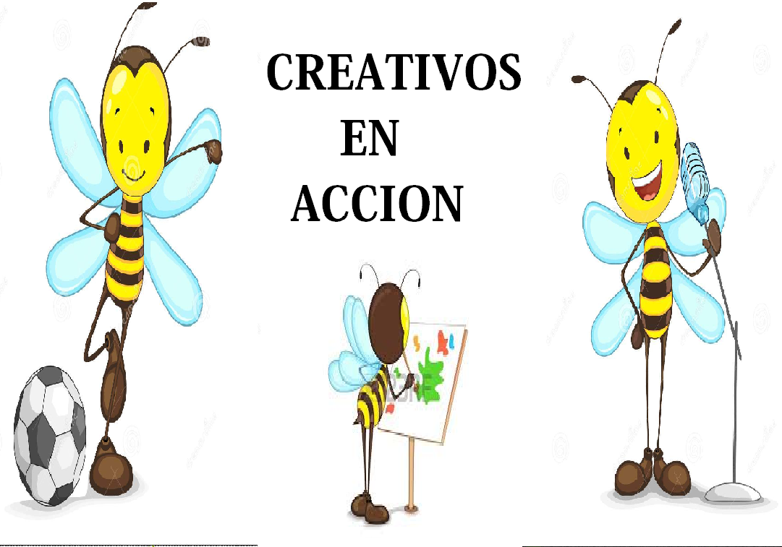

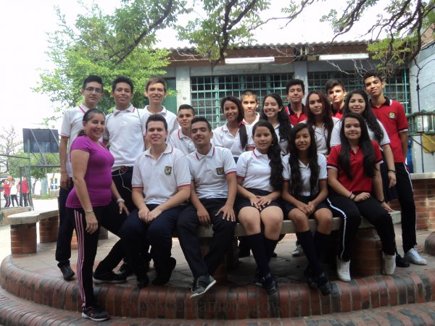

* **La pregunta como punto de partida:**

Observando el entorno y los problemas a simple vista de los estudiantes de la institución nos hicimos varias preguntas las cuales partiendo de documentos encontrados en la web analizamos y salió una pregunta problematizadora la cual a través de nuestro trabajo tendríamos que solucionar. Una de las grandes preguntas era el por qué sus pares no les gustaba realizar actividad física y se mostraban apáticos en las clases sobre todo en la de deportes y en las horas de descanso nada les motivaba. Tomando que si se continuaba así los jóvenes estarían en riesgo de caer en diferentes adicciones. De aquí que nuestra pregunta: ¿Puede el deporte, las actividades recreativas y el arte prevenir las diferentes adicciones? Y el objetivo es crear espacios educativos que permitan la utilización del tiempo libre en actividades que generen estilos de vida saludable en los jóvenes del instec jornada de la tarde para evitar las diferentes adicciones.

* **El problema de investigación:**

El problema principal del proyecto es la creación de espacios que generen un modelo de vida saludable en los jóvenes en riesgo. Se denominan en riesgo porque estos jóvenes se caracterizan por vivir en un entorno negativo de pobreza y marginación social, bajo unas circunstancias personales desfavorables, que pueden conducirles a caer en múltiples conductas perjudiciales y antisociales como el consumo de drogas y alcohol, conductas violentas y delictivas, desequilibrios mentales y emocionales, conductas criminales, marginación y fracaso escolar, prostitución, embarazos no deseados, problemas de alimentación y mala salud, deficiente desarrollo motor, ansiedad, depresión; acusan una carencia de compromiso y de predisposición a desarrollar hábitos de vida saludables; una falta de autoestima y de oportunidades para su crecimiento social, cognitivo y emocional.

El propósito de nuestro proyecto es hacer cambiar la mentalidad de los jóvenes estudiantes de la jornada de la tarde, haciendo que realicen diferentes actividades donde la actividad física, el canto y la exploración de diferentes talentos artísticos, académicos y deportivos despierten y generen estilos de vida saludable para evitar el sedentarismo y diferentes adicciones que generan el daño psicológico, motriz y emocional de los jóvenes.

Crear además líderes que sean capaces de tomar decisiones y espacios recreativos en pro de los demás y la comunidad en la que viven.

**SEGUNDA PARTE DEL CONTENIDO**

* **Trayectoria de la Indagación:** Ruta de investigación recorrida(Aquí se describe el método de investigación, la población abordada, las técnicas e instrumentos de recolección de la información, La descripción del contexto en que se realiza la investigación y entre otros aspectos que el grupo de investigación considere necesario incluir ((Máximo una página).

**Tipo de Investigación**

El presente proyecto de desarrolla en el campo de la línea de investigación mundo estético y creación artística, de naturaleza transversal que determina la situación del sujeto de estudio; investigación descriptiva ya que describe situaciones, eventos y hechos, cuyo objeto fundamental es la descripción de fenómenos detallando las características de un objeto de estudio en este caso, dirigida a caracterizar modelos de estilos de vida saludable de los jóvenes del Instituto Técnico municipal Los Patios jornada de la tarde.

**Área de estudio:**

Abarca las áreas de Educación física recreación y deportes y Artistica.

**Objeto y sujeto de estudio**

Sujeto: Estilo de Vida Saludable

Objeto: La promoción de espacios generadores de estilos de vida saludable.

Muestra: Estudiantes Instituto Técnico Municipal Los Patios Jornada de la tarde.

Instrumentos: cuestionario, revisión, observación.

Técnicas e Instrumentos de Recolección de Datos: Para la recolección de la información se diseñó un cuestionario debido a que es una técnica económica, requiere de pocas personas y menor tiempo para abarcar una gran población, las respuestas tienen menos riesgo de distorsión por ser anónimos y proporciona mayor libertad a los asegurados para responder. El cuestionario estuvo conformado por preguntas abiertas, de selección múltiple, dicotómicas, constituidas principalmente por información general como la edad, género, actividades que realizan en su tiempo libre y descanso escolar, tiempo que dedica al deporte. La segunda parte consta de preguntas que buscaron determinar los estilos de vida de los jóvenes de la jornada de la tarde del INSTEC de acuerdo a los indicadores de las variables: actividad física, hábitos alimentarios, sueño estrés, consumo de sustancias y auto cuidado.

* **Recorrido de las trayectorias de indagación:**

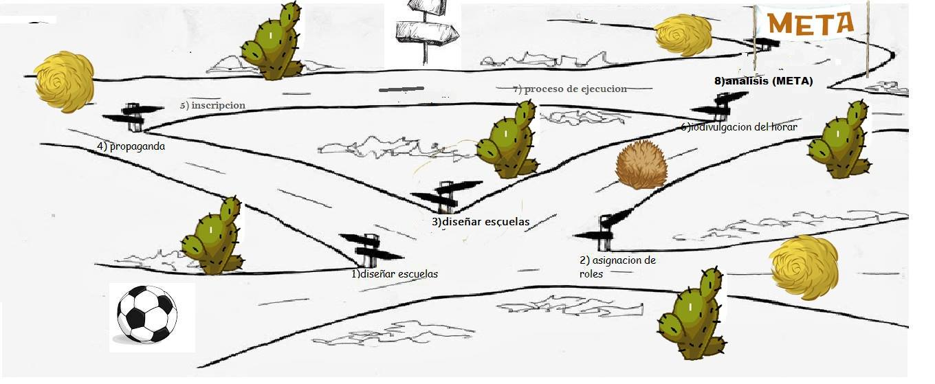

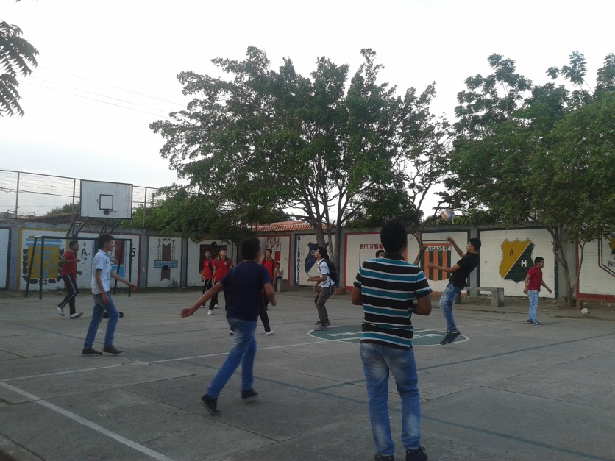En cada encuentro se fueron pactando las actividades plasmadas en la ruta de la trayectoria de indagación, como la asignación de los respectivos roles y responsabilidades de los integrantes del semillero, creación de los grupos, divulgación, inscripción de integrantes de acuerdo a sus perspectivas y ejecución de las actividades propuestas en cada grupo creado.

Actividad deportiva con los integrantes de los grupos.

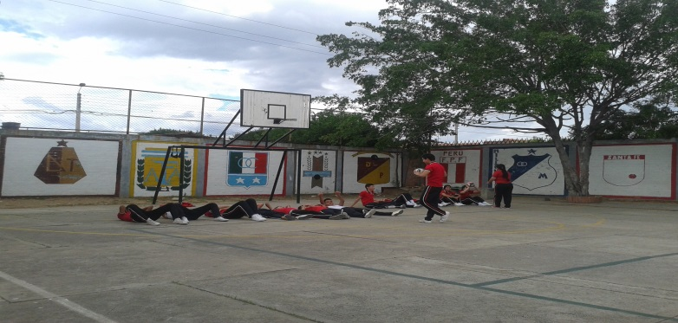

Actividad recreativa.

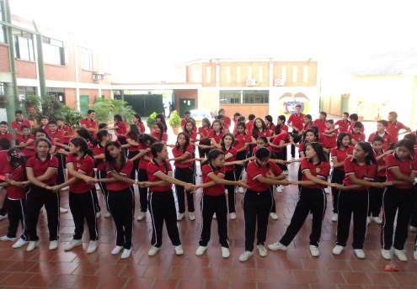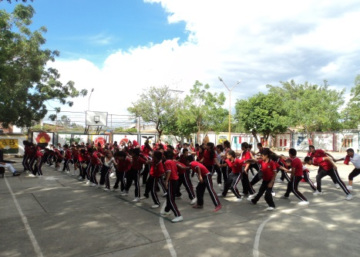

Aeróbicos y baile

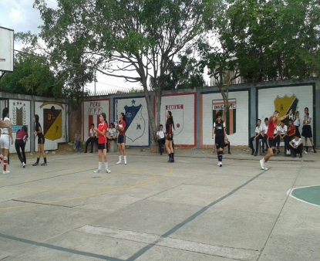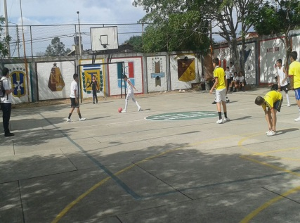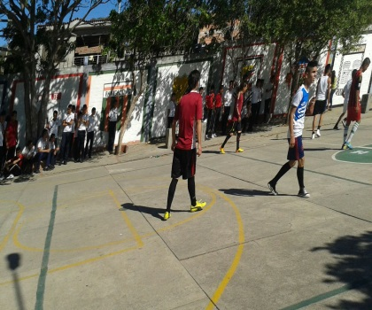

Encuentros deportivos

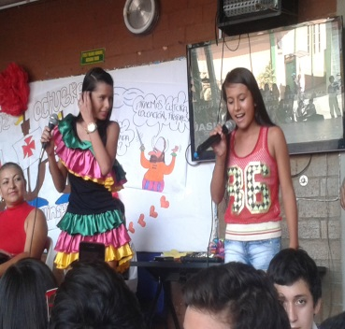

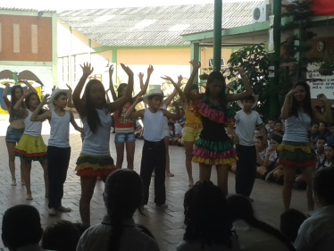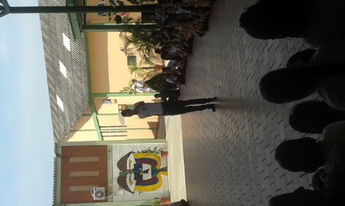

Exploración de talentos en baile y canto.

* **Reflexión/Análisis de resultados:**

Los resultados obtenidos en este trabajo de investigación se han visto reflejados en el cambio de ambiente escolar en las horas de descanso y en el aprovechamiento del tiempo libre de los estudiantes, de igual manera en la superación académica en el tercer periodo y la formación y utilización adecuada de los espacios físicos de la institución de manera favorable y adecuada.

Se ha visto satisfactoriamente el liderazgo de los estudiantes que conforman el semillero, el entusiasmo y la dedicación a su trabajo.

Se notó el compromiso de los estudiantes investigadores como los otros pares en la conformación de los diferentes grupos.

Ahora se ve la participación de los diferentes jóvenes en las actividades cívicas, deportivas y culturales de la institución ya que quieren dar a conocer sus diferentes talentos artísticos, deportivos, poéticos, teatrales, además se ha concientizado del buen uso de las herramientas tic, enseñándolos a utilizar estas tecnologías en pro de su educación y superación académica, el buen uso de las redes sociales y otros medios de comunicación tecnológica. Disminuyo masivo del celular en las horas de descanso ya que se encuentran ocupados en otras actividades lúdicas de su interés.

El proceso y desarrollo del proyecto tuvo sus inconvenientes en la parte de las pocas ocasiones que tuvimos para encontrarnos debido a las actividades académicas y algunos profesores no daban el permiso para poder realizar algunos compromisos pactados con los investigadores y el corto tiempo. Otro problema fue la inconsistencia que tuvimos en un tiempo por falta de asesor CUN.

* **Conclusiones**:

Se puede decir que el trabajo de nuestro semillero fue satisfactorio se han venido viendo los resultados poco a poco, se recuperaron los espacios de la institución y se ha venido trabajando en el modelo de estilos de vida saludable en los estudiante, llevándolos a concientizar que sin actividad física ni planeación de sus tiempos libres genera enfermedades y otro tipo de adicciones innecesarias para la vida.

En conclusión el aporte hecho **ha sido favorable ya que el cambiar el pensar de unos jóvenes es difícil y hacer que hagan cosas y actividades las cuales ellos se sientan agradados en mucho más difícil.**

**Me siento satisfecha con el trabajo realizado y no debe decaer sino seguirse con este tipo de trabajos y orientaciones con los jóvenes, generando investigación desde diferentes puntos de vista y lineamientos educativos.**

**Me pude dar cuenta que la investigación como estrategia pedagógica genera espacios donde los estudiantes sin darse cuenta hacen investigación partiendo de diferentes modelos y actividades propuestas. Que no solo investigar es estar en un laboratorio sino que es generar cambio de pensamiento y comportamiento, es el ayudar a concientizar y encaminar personas en búsqueda de los hábitos saludables y estilos de vida apropiados para crecer y desarrollarse adecuadamente.**

**Y como dice Giovanni Ianfrancesco, la investigación mejora la calidad educativa, los procesos de formación integral y el nivel de desarrollo intelectual y de talentos.**

* **Bibliografía:**
* Actividad Física y deporte en jóvenes en riesgo. Educación en valores. Pedro Jesús Jiménez Martín.
* Abandono de la actividad física. Vol. 5.
* Revista Internacional de medicina y ciencia de la actividad física y el deporte.
* www.vistonica.com/ los efectos de la falta de actividad física
* Estrategias para promover la actividad física, el deporte y la recreación. Solange Mateus.
* **Agradecimientos.**

Agradecimiento a los estudiantes del instituto técnico municipal los patios jornada tarde sin ellos no hubiese sido posible este trabajo de investigación.

A los psicólogos en formación de la Universidad Simón Bolívar y la Universidad de pamplona que brindaron su apoyo en algunas charlas.

Al Hospital de los Patios por el apoyo profesional.

A todas aquellas personas que indirectamente contribuyeron con su aporte para el desarrollo del presente proyecto.

**Anexos**



**INSTITUTO TECNICO MUNICIPAL LOS PATIOS**

**PROYECTO ENJAMBRE**

**CREATIVOS EN ACCION**

Cuestionario sobre Estilos de Vida Saludable

El siguiente cuestionario tiene por objetivo evaluar las prácticas y creencias relacionadas con los Estilos de Vida Saludable. Marque con una x la casilla que mejor describa su comportamiento la información suministrada será utilizada únicamente para fines de esta investigación.

Información General

1. Nombre:__________________________________________________

2. Género

Masculino

Femenino

3. Edad __________ años cumplidos.

4. ¿Padece de alguna enfermedad: _____________________________________

Ejercicio Físico

5. ¿Realiza usted algún ejercicio físico regularmente?

Si

No

Si su respuesta es No Favor pasar a la pregunta Nº 9

6. ¿En caso de que realice ejercicio físico con qué frecuencia lo realiza?

1 - 2 veces por semana

3 – 4 veces por semana

5 – 6 por semana

Todos los días

7. Tiempo destinado para ejercicio físico

Menos de 15 min

15 – 30 min

30 -45 min

Más de 45 min

8. ¿Qué tipo de ejercicio físico realiza con más frecuencia?:

Caminata

Andar en bicicleta

Aeróbicos

Pesas

Jugar fútbol

Nadar

Yoga

Baile

Hábitos alimenticios

9. ¿Considera usted que su dieta es balanceada?

Si

No

10. ¿Consume comidas rápidas pizza, pollo frito, hamburguesas?

Siempre

Frecuentemente

Algunas veces

Nunca

11. ¿Qué tipo de proteína consume con mayor frecuencia en su alimentación?

Carne res

Pollo

Pescado

Carne de cerdo

12. ¿Con que frecuencia consume alimentos ricos en fibra como: cereales integrales, avena, leguminosas, frutas , naranja, linaza entre otros?

1 - 2 veces por semana

3 – 4 veces por semana

5 – 6 por semana

Todos los días

No consume

13. ¿Consume frutas?

1 - 2 veces por semana

3 – 4 veces por semana

5 – 6 por semana

Todos los días

14. Frecuencia de consumo de Gaseosas

Diaria

Semanal

Ocasional

Nunca

Sueño- estrés

15. ¿Duerme al menos 8 horas diarias?

Si

No

16. ¿Se siente muy estresado con frecuencia?

Si

No

17. ¿Considera usted que el nivel de estrés que maneja es?

Bajo

Moderado

Alto

Consumo de sustancias

18. ¿En su casa alguien fuma?

Si

No

19. ¿En caso de que la respuesta anterior sea afirmativa ¿Cuántos cigarrillos fuma al día?

Menos de 5

5 – 10

Más de 10

Autocuidado

20. ¿Va al odontólogo de forma preventiva al menos una vez al año?

Si

No

21.¿Va al médico de forma preventiva al menos una vez al año?

Si

No 22. ¿Qué tipo de prioridad le daría a las actividades recreativas, físicas, lúdicas o deportivas en la hora de descanso?

Alta

Media

Baja

**¡GRACIAS.!**